DOSSIER FONCTIONNEL

Produit transmission différée

1. Diagramme de cas d’utilisation

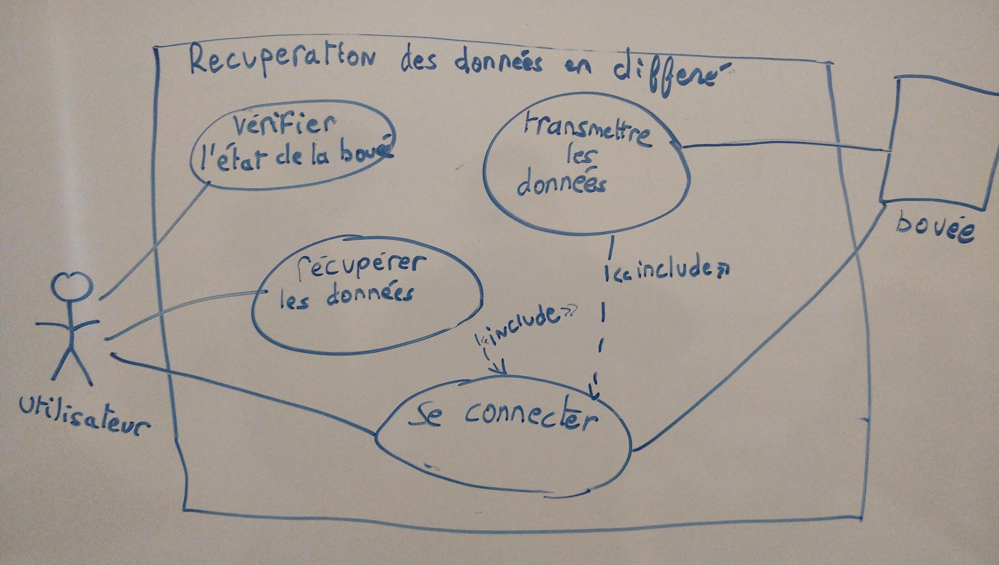

2. Description des cas d’utilisation

Le cas d’utilisation Gestion de la transmission différée des données permet à l’utilisateur de se connecter à une bouée pour y récupérer les données stockées de celle-ci.

La présente section présente donc les fiches de 2 cas d’utilisation :

2.1 Récupérer les données dans une base de donnée
2.2 Transmettre les données

2.1 CAS D’UTILISATION « RECUPERER LES DONNEES DANS UNE BASE DE DONNÉE »
Résumé | La bouée conserve les données récupérer par ces capteurs
Acteur principal | La bouée
Intervenants  &  Rôles | Intervenant | Rôle
Préconditions | La bouée possède une base de donnée interne.
Postconditions | Les données ont bien été sauvegardées.
Déclencheur
Scénario nominal | Étape | Action
 | 1 | La bouée récupère les données émise par ses capteurs.
 | 2 | Le système transmet les données dans la base de donnée

2.2 CAS D’UTILISATION « TRANSMETTRE LES DONNÉES »
Résumé | L’utilisateur se connecte sur une bouée par Bluetooth pour récupérer les données
Acteur principal | Le scientifique
Intervenants  &  Rôles | Intervenant | Rôle
Préconditions | Le scientifique doit être connecté à la bouée.
Postconditions | Le scientifique à récupérer la base de donnée sur son appareil électronique.
Déclencheur | Connection avec la bouée
Scénario nominal | Étape | Action
 | 1 | Le scientifique se connecte avec la bouée.
 | 2 | Le système demande si l’utilisateur veut récupérer les données.
 | 3 | Le système envoie les données sauvegardé par la bouée sur l’appareil de l’utilisateur.

3. Maquettes des écrans

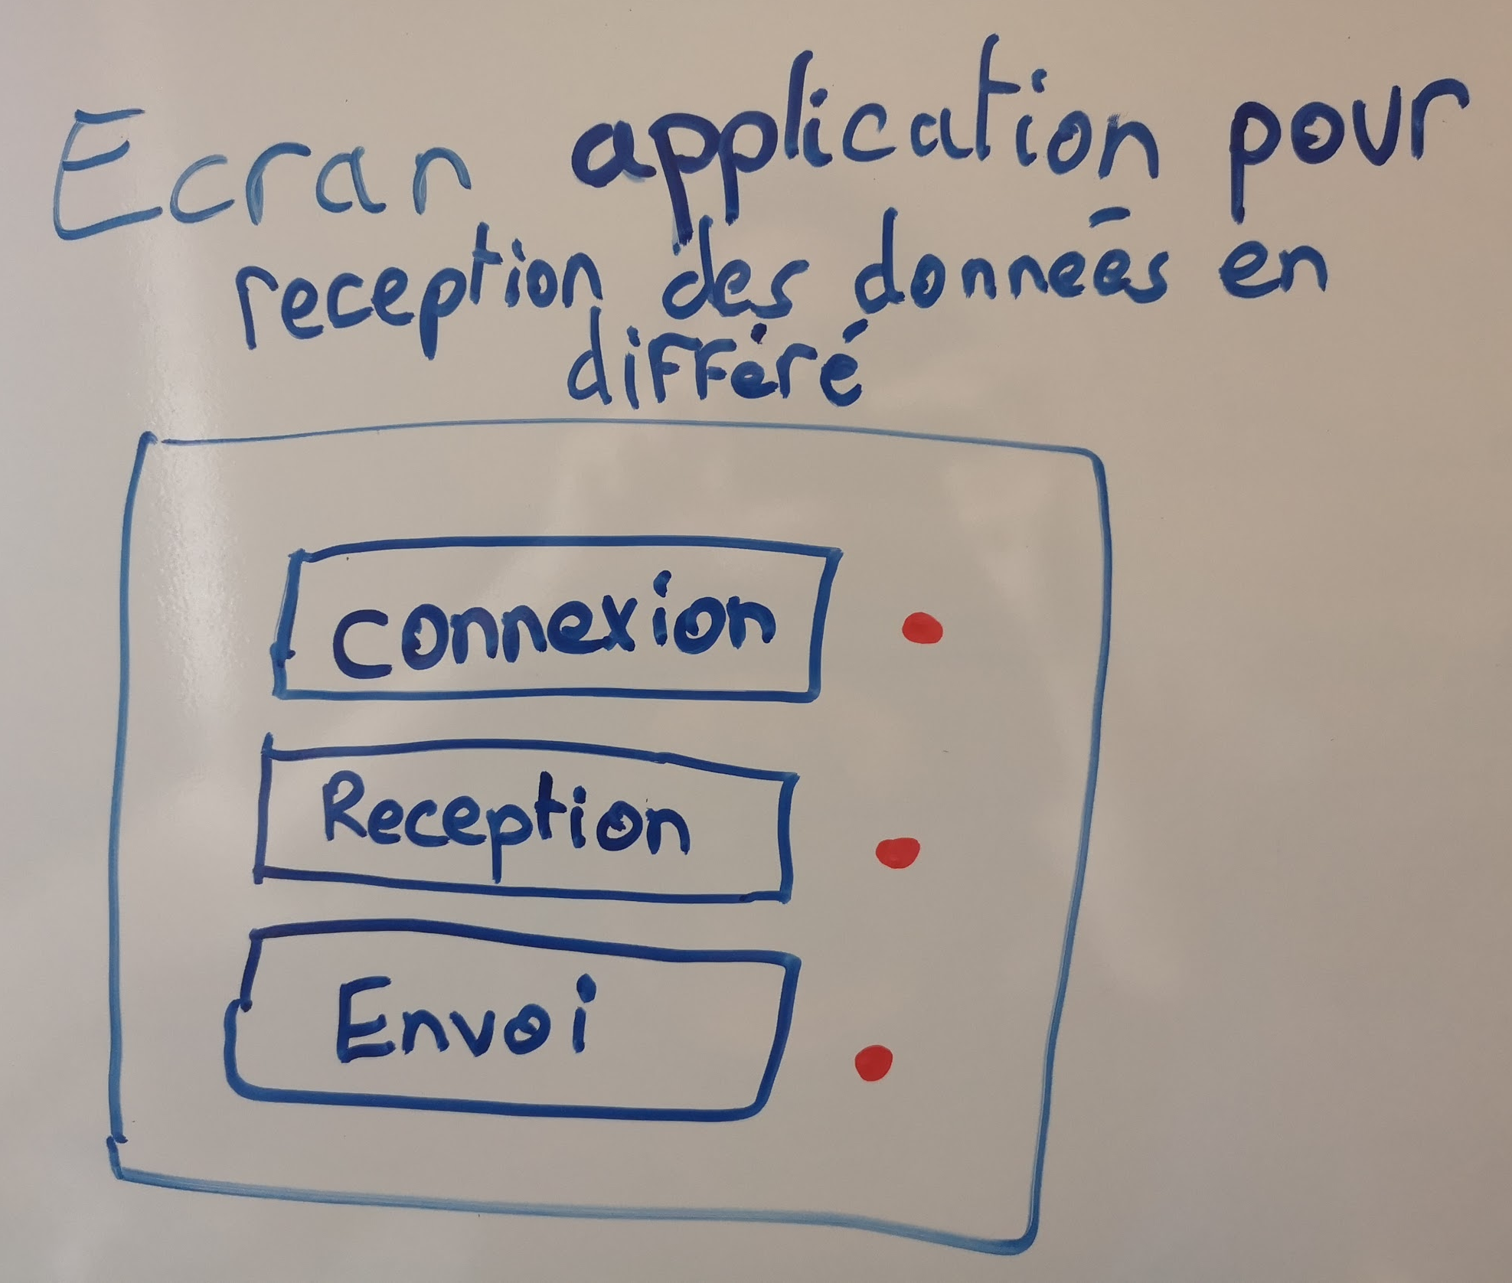

4. Tests fonctionnels

4.1 Test de Récupérer les données dans une base de donnée

4.2 Test de Transmettre des données

